|  |  |
| --- | --- |
| для прик эмбл | |
| МИНОБРНАУКИ РОССИИ | |
| Федеральное государственное бюджетное образовательное учреждение  высшего образования  **«Московский технологический университет»**  **МИРЭА** | |
| Институт информационных технологий | |
| Кафедра инструментального и прикладного программного обеспечения | |

|  |  |
| --- | --- |
| **ОТЧЁТ**  **ЛАБОРАТОРНАЯ РАБОТА №7** | |
| **практическОЕ занятие №7**  **Дисциплина** | |
| **«Программирование**  Раздел  **Логическое программирование»**  *(наименование дисциплины)* | |
|  | |
| Выполнил студент группы _ИКБО-01-16  *(учебная группа)* | *Киясов И.Р.* |
| Принял доцент кафедры ИТС, доцент, к.т.н.  *должность, звание, ученая степень* | *Холкин И.И.* |

|  |  |  |
| --- | --- | --- |
| Работы выполнены | 11 декабря 2017 г. | *(подпись студента)* |
|  |  |  |
| «Зачтено» | 12 декабря 2017 г. | *(подпись руководителя)* |

Москва 2017

**1.Задание** [1]

Разработать программу “Собеседник”

**2.Код программы**

domains

W = string*

S = string

int = integer

predicates

match(W, int, S)

word(W)

say(S, S)

start

clauses

match([H|_],0,H) :-!.

match([_|T],N,H) :-

N > 0, %add for loop prevention

M = N-1,

match(T,M,H).

start:-

nl, write("Ask me one of the questions:"),

nl, write("How are you?"),

nl, writef("Are you alive?"),

nl, writef("You have friends?"),

nl, writef("Your favorite color?"),

nl, writef("Can we have a drink?"),

nl, nl,writef("Enter question: "),

readln(B),

upper_lower(B,K),

say(K, L),

write("Answer: ", L),

nl,nl, write("Do you want to continue the conversation?"),nl,

readln(X),

X = "Yes",

write("________________________"),

start.

say(X, L):-

word(K),

X = "how are you?",

match(K,0,L).

say(X, L):-

word(K),

X = "are you alive?",

match(K,1,L).

say(X, L):-

word(K),

X = "you have friends?",

match(K,2,L).

say(X, L):-

word(K),

X = "your favorite color?",

match(K,3,L).

say(X, L):-

word(K),

X = "can we have a drink?",

match(K,4,L).

word(["I'm fine, how are You?", "I do not think", "It seems to me that we are communicating well.", "Green, he calms me down :)", "But I'm a robot..."]).

goal

nl, write("Hi, I am Jarvis, an artificial intelligence."),

start.

**3.Скриншоты и примеры работы**

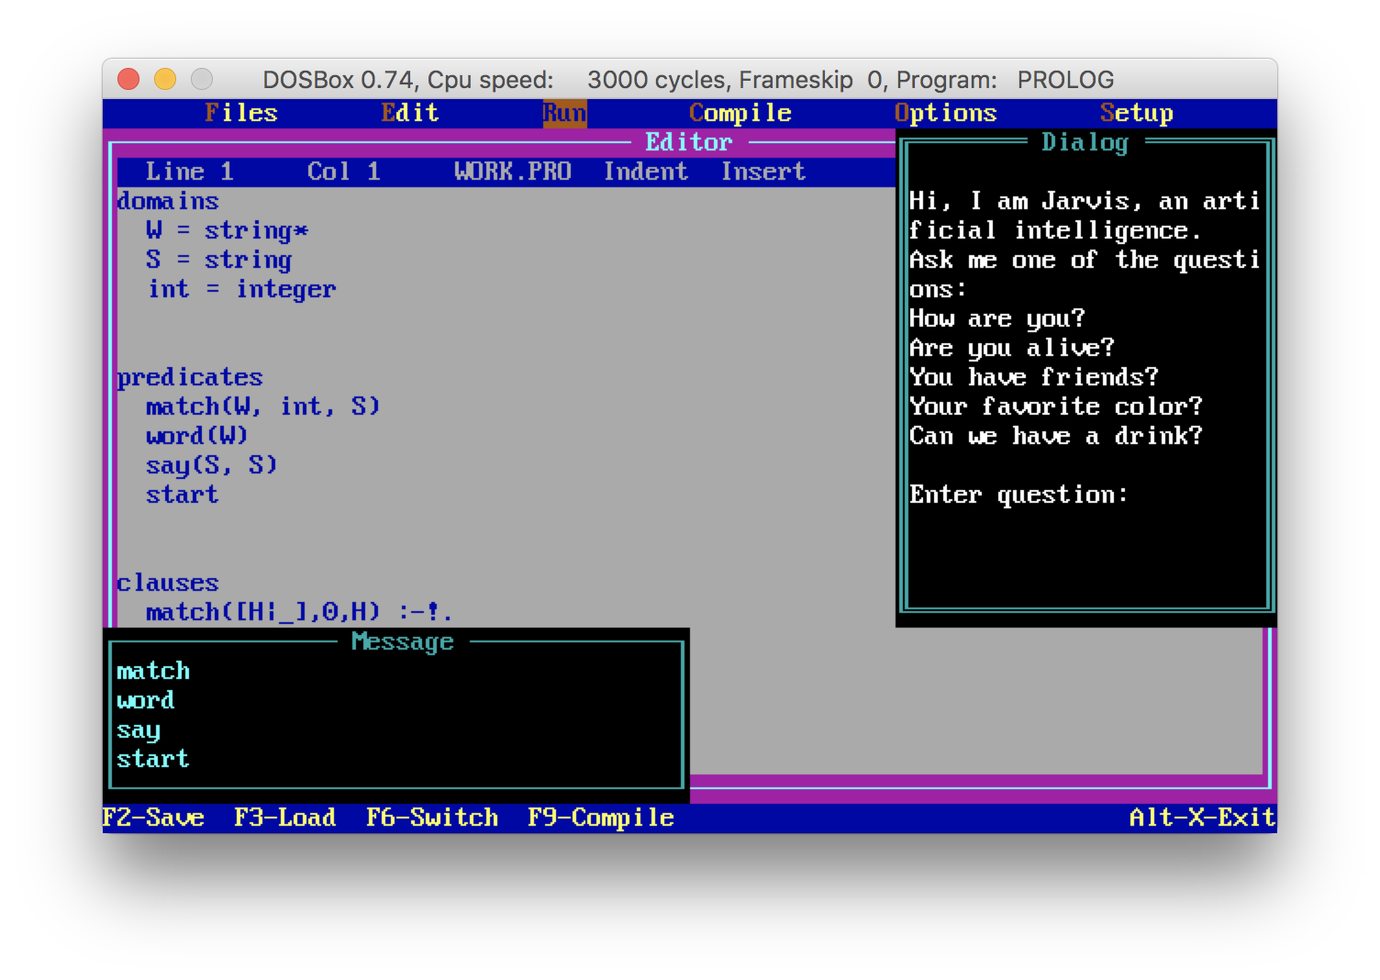

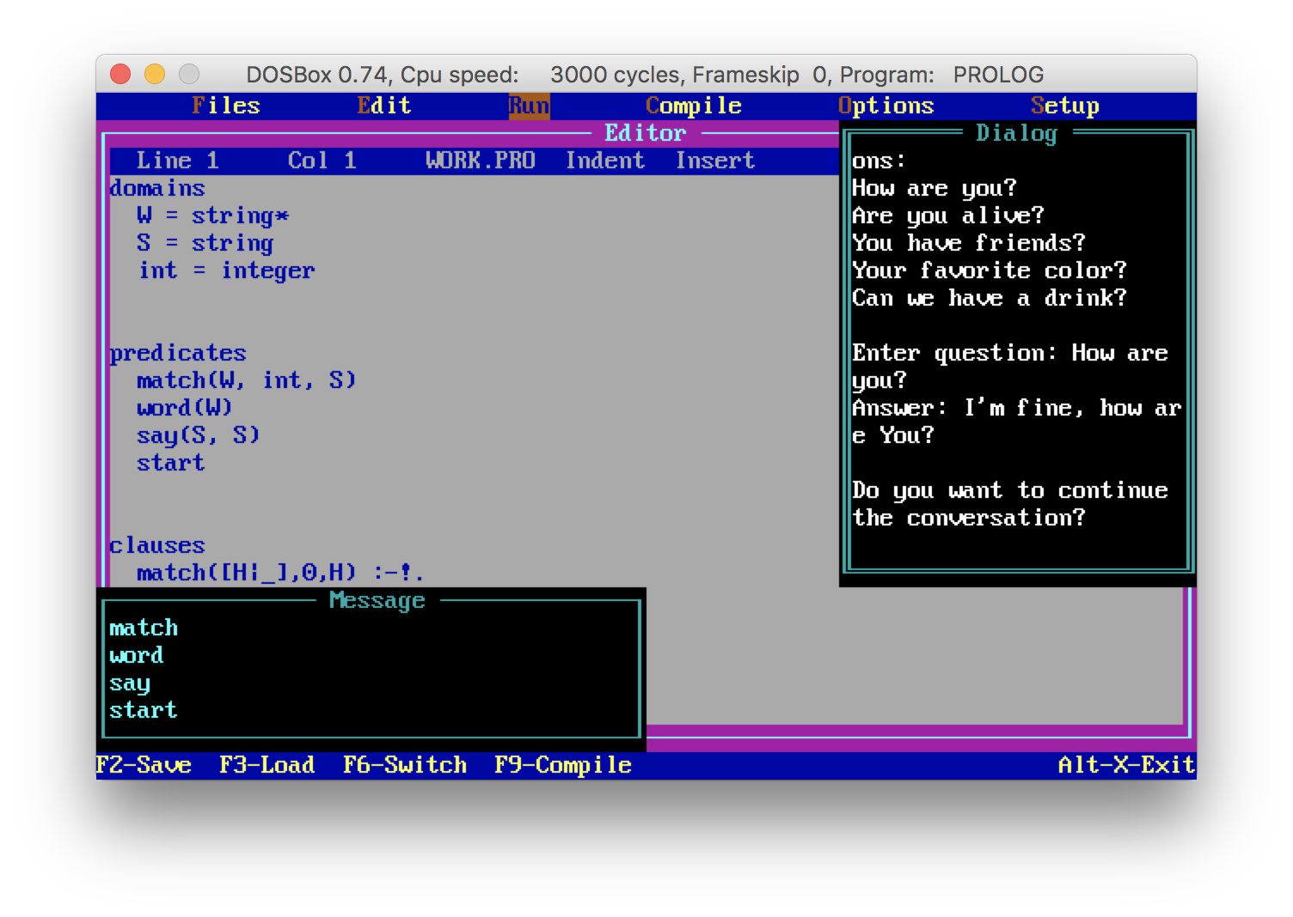

**Заключение**

В результате данного практического занятия я разработал программу “Собеседник”

**Список литературы**

1. Методические указания по выполнению лабораторных и практических работ

И.И. Холкин. – М.: МИРЭА, 2016 (электронная версия).

2. Программирование на языке Пролог для искусственного интеллекта. Иван Братко. – М.: Мир, 1990.